AKS 1400 ETL – VERTIKALNA ČETVEROGLAVA MAŠINA ZA VARENJE PVC PROFILA

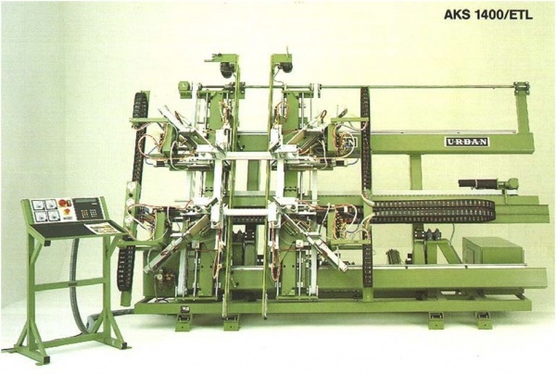

Kratak opis:

Tip : AKS 1400 ETL

Proizvođač: URBAN GmbH – Njemačka

Godina: 2000

Karakteristike:
- četveroglava vertikalna varilica za istovremeno varenje četiri ugla
- elektronsko pozicioniranje X-Y glava
- ograničenje vara na 2,0 mm sa gornje i donje strane profila
- vertikalno ubacivanje profila
- centralno upravljanje putem SPS upravljačke konzole sa displejom i tastaturom otpornom na prašinu
- mogućnost kipanaj u horizontalni položaj
- mašina je dizajnirana da se može uvezati u potpuno automatsku proizvodnu liniju

Tehničke karakteristike:
- Min. mjera okvira: 395 x 350 mm
- Max. mjera okvira: 2800 x 1600 mm
- Napon: 230/400 V
- Radni pritisak: 7 bar
- Snaga: 6,5 kW

